学到的知识点
- 关联查询
https://blog.csdn.net/lu0422/article/details/78892497
- 如果使用mybaits-plus框架，表里的字段和实体类的字段必须一一对应，如果实体类里添加新的字段而表不添加，则必须加上注解@TableField(exist = false)
- 实现关关联查询的改进
原：
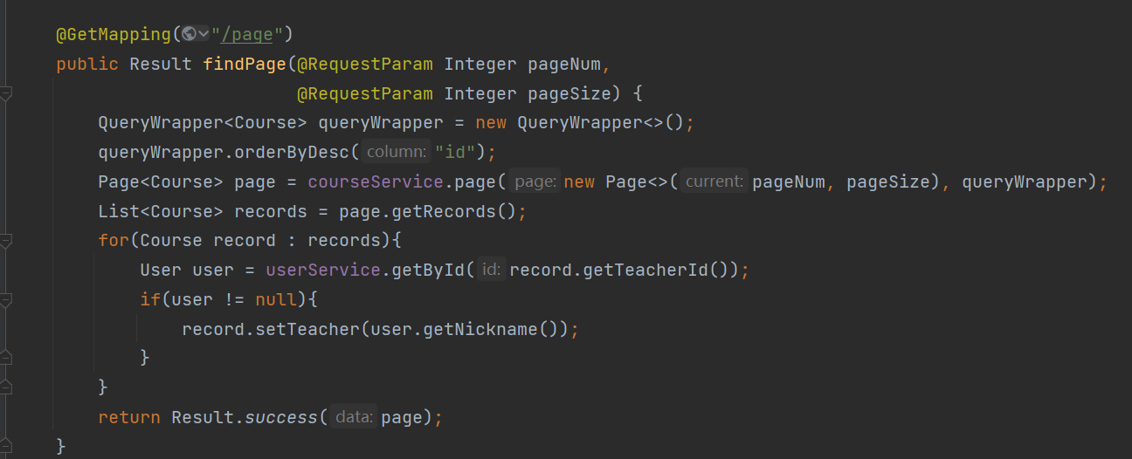
改进：
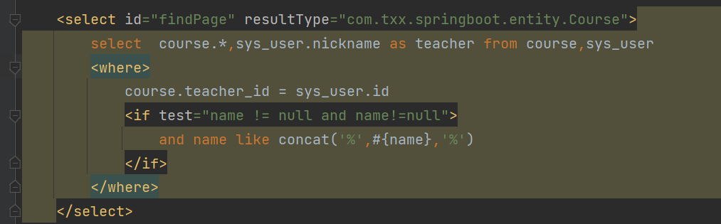
这样写的问题是，如果数据库里面 的teacher_id为空的时候，连课程信息都查询不到
解决办法：1. 添加外键
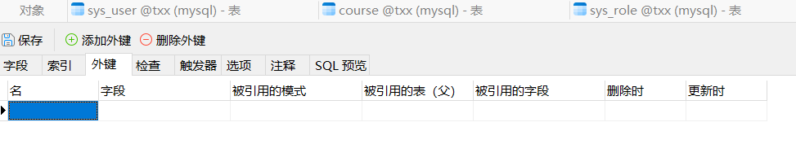
2．修改关联查询，左外连接，以左边的表的数据为基准，去匹配右边的表的数据.
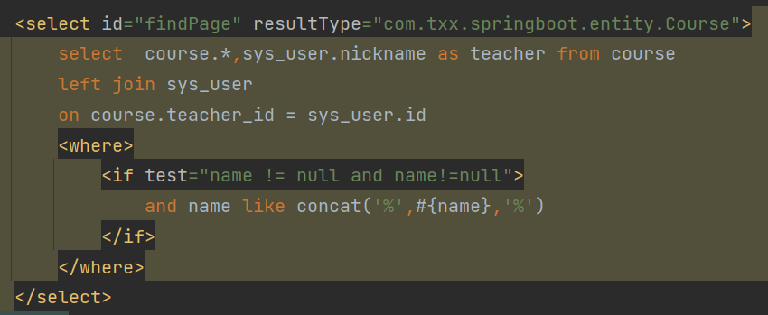

遇到的问题及解决
玄学问题
利用springboot代码生成器生成的实体类，我加上@TableId(value = "id", type = IdType.AUTO)注解，在执行插入操作时，仍然会出现id值很大的bug。
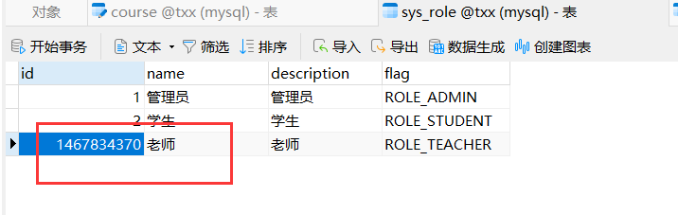
解决办法：https://blog.csdn.net/cnds123321/article/details/117195067
参考csdn，删除表新建表重新录入数据。


